打印机基本设置

1.安装自带的光盘里面的驱动程序，或者到网页上下载驱动程序
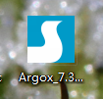

2.安装完成后，打开电脑的控制面板，查看打印机设置
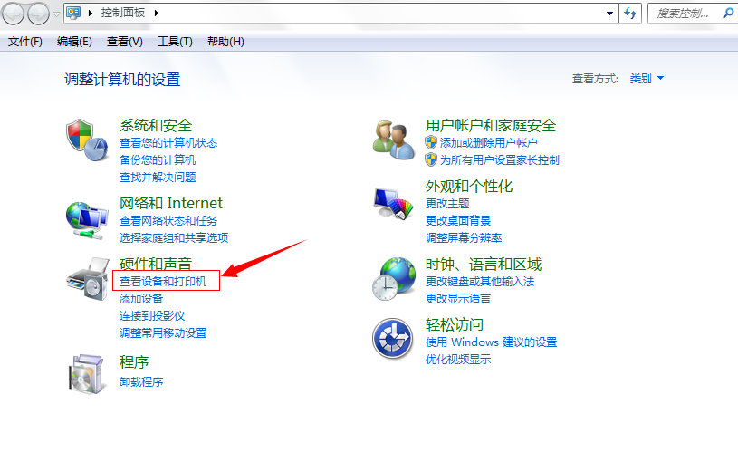

3.找到PPLB
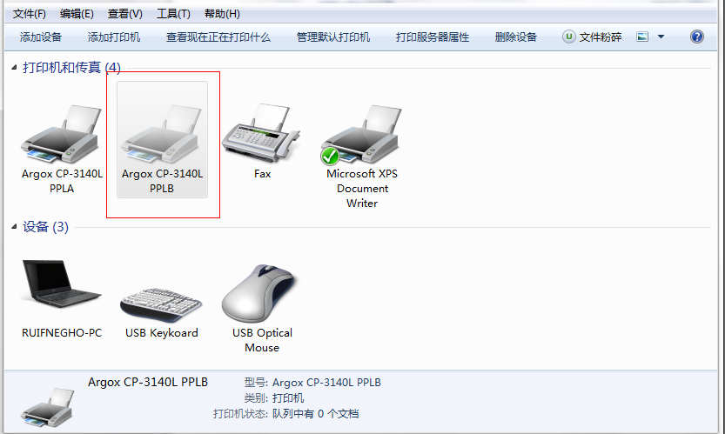

4.点鼠标右键
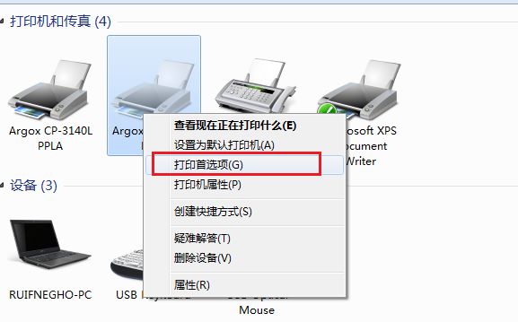

5.新建
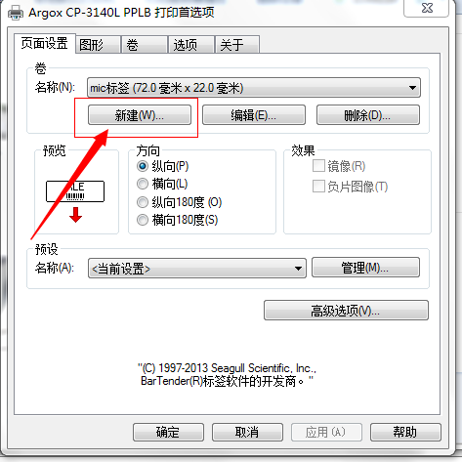

6.填写标签规格
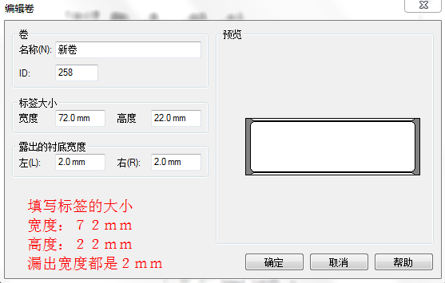

7.选中编辑的标签，同时设定方向为纵向
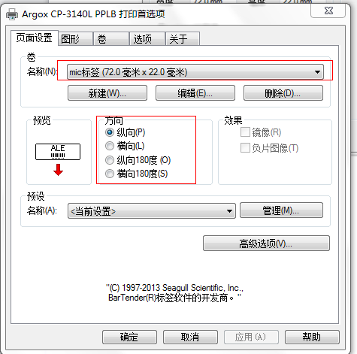

8.切换到卷
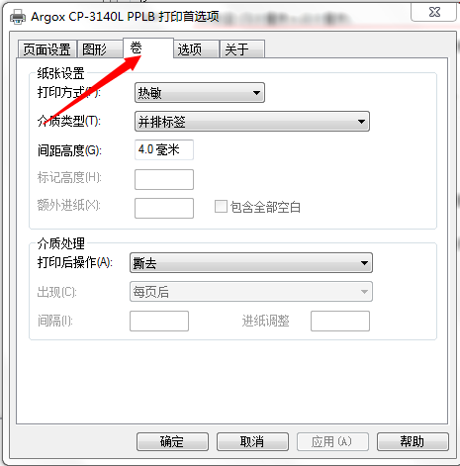

9.打印方式为热敏，介质类型为并排标签，间距高度为4mm
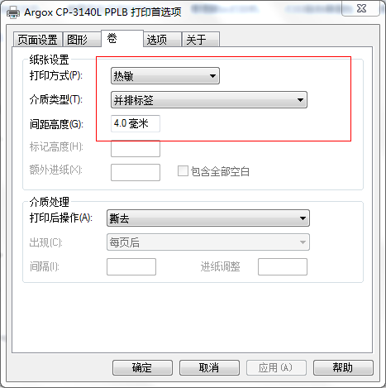

最后记得确定

11.要实现网页打印，必须再装一个插件，下载解压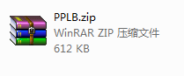
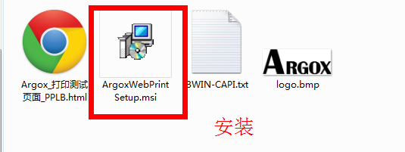
最后在IE浏览器上可以实现打印（注意IE可能禁用这个插件，会提示是否启用这个插件，点击确定使用）

12.测试网页打印是否成功，在PPLB上有个测试页面
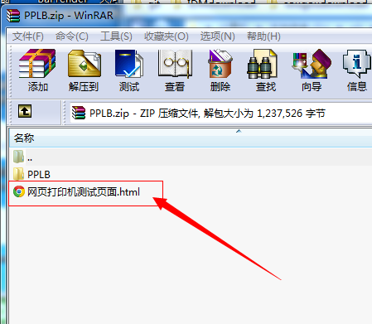

注意的是：纸张感测器要对准标签纸上的打印孔

